目录

一、诚信为本 服务至上 3
（一）、上海期货公司诚信为本、服务至上的经营条件已具备 3
1．研究能力攀升 3
2．组织资源能力增强 3
3．技术能力提升 4
4．服务能力健全 4
5．从业人员素质完善 4
（二）、诚信经营的意义 4
（三）、期货公司诚信经营的基础是社会责任感 5
（四）、上海期货行业诚信为本的经营环境 5
1．上海期货业诚信合规内涵的进一步拓展 5
2．投资者结构的进一步优化 5
3．期货公司对社会责任有了更深刻的认知 6
（五）、上海期货行业追求卓越的服务环境 6
1．服务规范化 6
2．服务个性化 7
二、期货投资的适当性 8
（一）、期货市场的基本入市交易资格 9
（二）、期货市场为什么要建立投资者适当性制度？ 9
（三）、什么样的投资者具备了期货交易的适当性？ 10
1．具备足够的自有资金 10
2．必要的期货知识准备 10
3．具有相应的风险承受力和风控能力 11
（四）、什么是股指期货的投资者适当性？ 12
（五）、我国股指期货投资者适当性制度的制度体系是怎样的? 12
（六）、股指期货投资者适当性制度对投资者的主要要求 13
（七）、为何对参与股指期货的投资者而言还有投资经验的要求？ 14
（八）、参与股指期货交易除符合适当性制度，还需哪些要求？ 15
（九）、关于《期货交易风险揭示书》签署 15
三、理性投资 长期投资 16
（一）、正确认识期货交易 16
1．交易的是什么？ 16
2．在哪里交易？ 17
3．如何交易？ 17
4．交易的规则有哪些？ 17
（二）、期货投资风险类型与防范 18
1．代理风险 19
2．市场风险 19
3．流动性风险 20
4．强行平仓风险 20
5．交易风险 21
6．交割风险 21
7．代客理财风险 21
8．法律风险 22
（三）、准确进行自身定位 22
1．审慎评估 22
2．准确定位 23
（四）、树立正确的期货投资理念 24
1．量力而行 24
2．有的放矢 25
3．循序渐进 25
4．顺势而为 25
5．控制仓位 26
6．学会止损 26
7．独立思考 27
8．宠辱不惊 27
9．与时俱进 27
10．厚积薄发 28
四、投资者司法救济 28
（一）、我国期货市场的法律法规 29
（二）、我国期货交易中常见的侵犯投资者权益的行为 30
1．提供虚假信息误导下单 30
2．对冲行为 30
3．擅自动用投资者保证金 31
4．期货公司擅自以投资者名义进行交易 31
（三）、投资者寻求司法救济的有效途径 31
1．利用投资者教育资源增强对于市场的认识 33
2．挑选合格的期货经纪公司 33
3．及时举报违法违规行为 33
（四）、案例解释 33
附录 36
(一)、期货交易常用专业术语 36
（二）、期货交易所名录 36
（三）、上海地区合法期货经营机构名录 37

一、诚信为本 服务至上

孔子云：“人而无信，不知其可也”。作为一个人要有诚信，做好一个行业更要如此。期货行业作为以保证金为基础进行杠杆交易的市场，诚信是其立业之根本。目前中国期货市场经过二十多年的发展已经建立了良好的诚信环境，上海地区期货行业在这一大背景下，通过各种政策措施和自律活动等营造了适合投资者参与的以诚信为基础，追求卓越服务的期货投资环境。

（一）、上海期货公司诚信为本、服务至上的经营条件已具备
在当前新的形势和历史环境下，期货公司的总体价值开始显现，期货公司的核心价值已经转向专业和服务能力的提升，而上海期货公司诚信经营已经具备相应的条件：
1．研究能力攀升
随着期货品种结构的不断丰富，期货市场的研究越来越有价值。一方面，价格影响因素已经由传统的基本面供需延伸至宏观经济、汇率、金融市场、政府政策等更广延的层面；另一方面，期货市场涉及的各个产业传递出的不同信息更加具有关联性和共振性，上海期货公司对大宗商品对应的产业链研究已经成为承载证券研究重要补充。
2．组织资源能力增强
上海期货公司面十几条重要产业链的服务群体，将来自各类不同产业的客户群体资源组织，形成专业投资群体与产业链上下游的互动交流，并将协会资源共享，在期货公司与现货产业横向和纵深交流上开辟资源，并有期货公司设立产业经验交流基地。
3．技术能力提升
金融期货不断上市以后，上海期货公司交易技术和系统取得长足进步，特别是随着市场流动性和价格连续性的进一步提高，以及交易工具和交易理念的进一步丰富，套保套利用数量模型制定套保决策系统、趋势交易者根据趋势跟踪系统实现自动化交易已经成为事实。

4．服务能力健全
期货市场客户结构主要分为两端：一端是来自风险卖方（特别是企业），另一端是来自风险买方（投资者）。上海期货的专业服务能力的深度和综合服务半径的宽度得以体现。在分类监管的框架和指引下，上海期货公司已经将专业服务和创新模式外沿。

5．从业人员素质完善
人才是企业核心竞争力的重要体现，是企业发展的唯一要素，也是期货公司诚信经营的微观主体。受益于近年来国内期货市场的快速发展，上海期货市场人才结构和集聚效应得到了显著的提升，使得上海期货公司专业化研究和服务体系得以完善。

（二）、诚信经营的意义
诚信经营是现代企业的立身之本，发展之源。上海期货行业深入贯彻诚信建设、优化环境，也结合了期货行业发展的实际情况，从而进一步完善期货公司的治理结构，提升期货公司服务的软实力，帮助投资者提高风险管理能力，进而优化国民经济发展路径。

（三）、期货公司诚信经营的基础是社会责任感
企业的社会责任是指超过法律和经济的要求，企业谋求对社会有利的长远目标所承担的责任。上海期货业将诚信经营放在一个至关重要的位置之上，明确社会责任就是保证投资者利益，催生投资者的风险管理意识与能力，立足产业与机构服务，为国民经济的快速、健康发展保驾护航。
为了保证公司的社会责任的顺利完成，上海期货公司完善公司治理结构，并且将适当保护利益相关者的合法权益放在工作首位, 上海期货业也顺应行业趋势，突出了期货公司的《社会责任报告》。

（四）、上海期货行业诚信为本的经营环境
近年来，随着中国期货市场的快速发展，期货市场已经进入质量提升的发展时期，而诚信经营体系建设也在不断深化，中国期货市场已经步入了内生性质量提高和结构性转变的全新阶段。
经历了二十年的积累和沉淀，中国期货市场奠定了服务国民经济和实体产业的夯实基础，中国期货行业由量变到质变的飞跃有目共睹，深化诚信经营建设的宏观环境已经具备，上海期货行业的诚信环境也已经确立：

1．上海期货业诚信合规内涵的进一步拓展
上海期货业已经由基础性的制度合规建设，向高层次、高标准的合规文化和诚信文化迈进。期货公司也已经形成由监管合规到行为合规的转变，期货从业人员从资格合规到诚信合规转变，投资者也由大户监管合规到交易行为合规转变。

2．投资者结构的进一步优化
上海期货市场已呈现出以套保、套利和趋势交易为主导、计算机程序化交易等为辅助形式并存的格局。自然人客户无论是专业素质、市场经验还是交易手段的运用，基本可以达到和符合专业投资人群体的尺度；相当部分的现货企业对期货市场的理解和运用，已经由传统的套期保值拓展到运用价格信号主动引导生产经营计划、以及提升到制定企业中长期发展战略的高度。

3．期货公司对社会责任有了更深刻的认知
在行业诚信合规经营的大背景下，期货公司进一步完善公司内部治理结构，建立高效的体制，秉承专业诚信服务，把保护投资者的利益放在首要位置之上，以保证其在国民经济中应该起到的作用与价值。

（五）、上海期货行业追求卓越的服务环境
在市场经济环境下, 如何提供规范化服务，最大限度地满足众多客户的需求，是现代企业面临的最大挑战。随着期货行业整体规模的迅速扩大和客户需求的多元化，上海期货行业也不断完善提高，追求卓越，形成了规范化、个性化且完善的服务体系。

1．服务规范化
完善的公司治理结构和内部监管制度是提高期货公司经营管理水平和抗御风险的能力的重要保障，更是保证期货市场规范发展的必要条件。基于此，督促期货公司健全法人治理结构、建立并实施严格的风险管理和内部控制制度，一直是中国证监会及上海证监局对辖区期货公司监管的一项重要内容。
目前，针对期货公司治理与内部监管制度，已经形成了以《期货交易管理条例》为指导，以《期货公司管理办法》为基础，以《期货经纪公司治理准则（试行）》、《中国证券监督管理委员会关于进一步加强期货公司内部管理制度建设，完善法人治理结构的通知》、《关于加强期货经纪公司内部控制的指导原则》等为配套的比较完善的监管体系。这些监管制度按照明细职责、强化制衡、加强风险管理的原则，对期货公司的治理与内部监控提出了严格的要求。上海辖区期货公司根据以上期货相关法律法规及监管部门、自律组织的要求，形成了规范化的服务体系。
在客户开户、交易、结算、出入金等各方面，上海辖区期货公司都形成了严格的操作规范，保证了客户期货投资的合规、安全、便捷。
期货公司还会向客户充分揭示期货交易的风险，在其营业场所备置期货交易相关法规、期货交易所业务规则，并公开相关期货经纪业务流程、相关从业人员资格证明等资料供客户查阅。期货公司还会对存量客户进行回访，了解客户交易真实性，了解并解决客户关注的问题，以进一步提高客户服务质量。
客户如对期货公司所提供的各种业务服务不满意，可以根据期货公司公布的联系电话、邮箱、地址等联系方式，以电话、传真、电子邮件、书信或到现场等途径向期货公司提出意见、举报、建议、抱怨和申诉。具体的联系方式投资者可通过对应公司网站查询，或参阅本手册附录《上海地区合法期货经营机构名录》。当然，投资者也有权通过仲裁和法律途径维护自己的合法权益。

2．服务个性化
除了以上规范化的服务外，本地区期货行业还形成了有区域特色的个性化服务体系。
为保护期货公司各利益相关者的权益，上海地区各期货公司在每年会公布其企业社会责任报告。报告中将公布期货公司如何承担对股东、客户、员工、社区等各利益相关者的社会责任。同时，为提高本地区期货公司的规范化水平，上海证监局还要求本地各期货公司进行ISO9000体系认证。另外，本地期货公司还共同签署了《自律公约》，这使本地期货公司的服务体系进一步得到完善。
期货公司为进一步提高服务品质，也形成了各有特色的服务项目。期货公司在公司网站上都建立了“投资者园地”或“投资者教育”专栏，在专栏中为投资者提供各种有关期货交易的常识、风险控制知识以及交易方法等各类信息。有的期货公司通过经常召开产业大会的形式为投资者提供期货商品现货产业链上的供求信息；有的通过建立便捷完善的信息推送平台为客户投资决策提供支持；有的公司还会定期举办各种投资者沙龙，为投资者交流投资经验，分享市场信息提供平台。
上海期货行业在上海市证监局和上海期货同业公会的监督管理下，将诚信服务、合规经营的理念深深植入日常行为准则之中，在协会的网站上可以查询到上海期货行业、期货公司和从业人员的相关信息，上海期货行业将投资者的利益放在首要位置，全心全意为投资者创造一个诚信为本、服务至上的期货投资环境。

二、期货投资的适当性


与现货交易相比，期货交易存在以小博大和双向交易等交易特点。以小博大，即期货市场实行交易保证金制度，期货交易只需交纳一定比例的履约保证金就能完成数倍乃至数十倍的合约交易，使之具有以小博大的杠杆效应。交易者进行大宗的买卖只需要使用少量的资金，但交易者需要承担大宗买卖所产生的盈亏结果。双向交易则是指期货市场中可以先买后卖，也可以先卖后买，投资方式灵活。期货交易的特点，决定了期货交易并不适合所有的投资者。
与股票、债券相比，股指期货也具有专业性强、杠杆高、风险大的特点，客观上要求参与者具备较高的专业水平、较强的经济实力和风险承受能力，所以不适合一般投资者广泛参与。
随着我国多层次资本市场体系建设的推进，积极探索建立与我国资本市场创新相适应的制度安排，使期货交易参与者的风险认知和风险承受能力与期货等金融衍生产品相适应，切实保护投资者的合法权益，是市场发展的迫切要求。

（一）、期货市场的基本入市交易资格
成为期货投资者必须符合国家法律法规和期货市场政策规定的期货市场入市交易资格，个人投资者必须年满18周岁，具有完全民事行为能力，具有中华人民共和国国籍的公民，港澳台同胞暂时无法直接参与国内期货市场交易。
企业法人必须是在中国大陆境内注册的企业，开户时需要提供《企业法人营业热照》、《组织机构代码证》副本原件以及复印件，《税务登记证》原件以及复印件。
《期货交易管理条例》第二十六条规定，下列单位和个人不得从事期货交易，期货公司不得接受其委托为其进行期货交易：（一）国家机关和事业单位；（二）国务院期货监督管理机构、期货交易所、期货保证金安全存管监控机构和期货业协会的工作人员；（三）证券、期货市场禁止进入者；（四）未能提供开户证明材料的单位和个人；（五）国务院期货监督管理机构规定不得从事期货交易的其他单位和个人。
《期货公司管理办法》（第五十条还规定，除《期货交易管理条例》第二十六规定的情形外，下列人员不得以本人或者他人名义从事期货交易：（一）无民事行为能力人或者限制民事行为能力人；（二）期货公司的工作人员及其配偶；（三）中国证监会及其派出机构、期货交易所、期货保证金安全存管监控机构和中国期货业协会的工作人员及其配偶。
需要注意的是，期货市场的基本入市交易资格并不等于具备了期货市场的投资者适当性，期货投资者的适当性就好比是期货市场准入的门槛。

（二）、期货市场为什么要建立投资者适当性制度？
无论是商品期货还是股指期货，在国际市场已是成熟的金融产品，但在我国新兴加转轨的特定市场环境下，更应当落实好将适当的产品销售给适当的投资者的原则。
充分对投资者揭示期货市场风险、进行风险教育的同时，通过设置适当的程序和要求，建立与产品风险特征相匹配的投资者适当性制度，可以从源头上深化投资者风险教育，有效避免投资者盲目入市，真正做到保护投资者的合法权益。

（三）、什么样的投资者具备了期货交易的适当性？

1．具备足够的自有资金
对个人投资者而言，参与期货交易的资金必须是没有使用时间限制，也没有盈亏要求的自有资金，也就是通俗意义上的闲钱。而且不宜将所有的资产，都拿来参与期货交易。由于期货交易具有高风险的特点，因而对于个人理财而言，应该对参与期货交易的资金有一个合适的比例，充分考虑到期货交易的高风险性。即便交易方向做反了，投入期货交易的资金全赔了，也不至于倾家荡产，影响正常生活。如果投资者暂时可以支配的“闲钱”不多，最好还是选择观望。
对从事套期保值的企业参与者而言，同样存在财务管理的要求。企业应当从财务管理角度对公司的期货业务进行风险监控。一是控制公司参与期货交易的总资金和规模。公司参与期货交易的总资金，要保证其建立在采购、销售总量基础之上，单笔最大亏损额度和总亏损额度应当建立在公司财务承受范围之内；二是企业应当建立风险准备金制度。对于长期参与期货交易的企业，短期内的盈利和亏损都很正常，某个阶段可能出现较大的亏损或盈利。因此企业有必要建立风险准备金制。在出现较大亏损时，可以从风险准备金获得弥补，从而保证企业财务的稳定性。
除此之外，由于品种特点、资金推动或者突发事件等都会导致期货价格出现大幅波动，套期保值企业对于与期货头寸的管理显得尤为重要。受流动资金的限制，若忽视期价的异常波动，有可能达不到保值的目的，还有可能要承担较大的风险。


2．必要的期货知识准备
由于期货交易具有专业性强等特点，所以对准备参与期货交易的投资者而言，应当做好必要的知识准备。
参与期货交易之前需要学习期货交易的相关知识，认识期货产品属性，理解期货交易风险，熟悉期货交易规则。最好通过期货仿真交易或模拟交易，感受期货交易的特点，成为一个有足够知识准备的投资者。
在未掌握专门知识时就盲目入市，投资者为此留下的教训很多。比如投资权证，不少权证投资者买入前其实并不知道权证是怎样回事，买入后一直持有，等到权证最后一个交易日成了一张废纸，钱亏光了，仍不知道亏钱原因。期货交易也一样，风险并不亚于权证，投资者如果连期货是怎么回事都未弄清楚就盲目参与，很可能会重蹈覆辙。因此，对于尚未了解期货基础知识，不熟悉期货交易规则，却有参与期货交易意愿的投资者来说，最好的策略是暂缓入市，加强期货知识的学习。
通常期货公司都会编印、提供投资者“期货交易入门”读本，或在期货公司网站开辟期货知识的相关栏目。
一些大型企业还专门组织相关人员专门学习，甚至要求相关人员参加全国期货从业人员资格考试，来确保企业从事套期保值实务人员的专业知识水平。

3．具有相应的风险承受力和风控能力
投资者参与期货交易之前，除了足够的知识准备和资金准备以外，投资者还应有足够的风险意识和心理准备。
由于期货交易的杠杆效应和双向交易特点，参与期货交易的风险要比炒股高很多。随着市场的波动，双向交易的好处很容易转变为双向交易的风险。方向判断失误不仅可能让投资者在市场下跌时亏钱，也同样可能让投资者在市场上涨时亏钱。由于杠杆效应，投资者所面临的风险可能比满仓炒股还要大许多。由于期货市场采用每日（当日）无负债结算制度，当日结算之后，投资者就可能面临保证金的追加要求，若不能在规定时间内追加保证金，将会面临被强行平仓的风险。
所以，对参与期货交易的投资者而言需要有风控的意识和要求，而且不光是要有控制风险的意识，还需要投资者具有承担风险的能力。如果没有风控意识，亦或虽有风控意识但无承担风险的能力，包括没有承受风险的心理能力，都不适宜参与期货投资。

（四）、什么是股指期货的投资者适当性？
由于期货与股票、债券相比，具有专业性强、杠杆高、风险大的特点，不适合一般投资者广泛参与。为此，有关部门已从制度层面对投资者参与股指期货业务设置了一些“门槛”，要求投资者必须满足“三有”要求并通过综合评估，即有较强的经济实力和风险承受能力，有股指期货基础知识，有一定的期货经验或者仿真期货经验，在一个反应投资者综合情况的评估中，拿到足够的分数。这些硬性要求是投资者参与股指期货的前置条件。通过设置适当的程序和要求，建立与产品风险特征相匹配的投资者适当性制度，从源头上深化投资者风险教育，有效避免投资者盲目入市，真正做到保护投资者的合法权益。
股指期货投资者适当性制度的理念是通过有关制度安排，强化市场监管，督促期货公司审慎选择股指期货投资者，将适当的产品销售给适当的客户，保护投资者权益，形成股指期货市场有较强经济实力和风险承受能力，有股指期货基础知识，有相关交易经历的“三有”投资者群体。


（五）、我国股指期货投资者适当性制度的制度体系是怎样的?
股指期货投资者适当性制度是我国资本市场重要的基础性制度，是对投资者教育和保护投资者利益工作的深化，有利于进一步推动形成良好的资本市场文化和培育成熟的投资者队伍，是股指期货市场平稳起步和健康发展的重要保障。
多层次、系统的制度规则体系是保障投资者适当性制度落到实处的依据和关键。证监会规章、交易所业务规则、期货业协会自律规则在三个层面制定并形成了股指期货投资者适当性制度规则体系。
一是中国证监会制定的《关于建立股指期货投资者适当性制度的规定（试行）》，对投资者适当性制度提出原则要求，同时授权自律组织制定具体实施办法。
二是中国金融期货交易所（以下简称中金所）制定的《股指期货投资者适当性制度实施办法（试行）》、《股指期货投资者适当性制度操作指引（试行）》，明确股指期货投资者适当性的基本要求、程序、工作机制以及自律监管措施等。
三是中国期货业协会制定《期货公司执行股指期货投资者适当性制度管理规则》和《股指期货交易特别风险揭示书》，修订《证券公司为期货公司提供中间介绍业务协议指引》，督促期货公司和从事中间介绍业务的证券公司向投资者充分揭示股指期货交易风险，严格执行股指期货投资者适当性制度。


（六）、股指期货投资者适当性制度对投资者的主要要求
根据中国金融期货交易所的规定，股指期货投资者适当性标准分为自然人和法人投资者标准。
自然人投资者适当性标准包括以下几个方面：
一是资金门槛要求，申请开户时保证金账户可用资金余额不低于人民币50万元；
二是具备股指期货基础知识，通过相关测试；
三是股指期货仿真交易经历或者商品期货交易经历要求，客户须具备至少有10个交易日、20笔以上的股指期货仿真交易成交记录或者最近三年内具有至少10笔以上的商品期货成交记录。
自然人投资者还应当通过期货公司的综合评估。综合评价指标包括投资者的基本情况、相关投资经历、财务状况和诚信状况等。
法人投资者适当性标准从财务状况、业务人员、内控制度建设等方面提出要求，并结合监管部门对基金管理公司、证券公司等特殊法人投资者的准入政策进行规定。
自然人投资者和法人投资者均不能存在重大不良诚信记录；不存在法律、法规、规章和交易所业务规则禁止或者限制从事股指期货交易的情形。
投资者应当全面评估自身的经济实力、产品认知能力、风险控制能力、生理及心理承受能力等，审慎决定是否参与股指期货交易。投资者应当如实申报开户材料，不得采取虚假申报等手段规避投资者适当性标准要求。投资者应当遵守“买卖自负”的原则，承担股指期货交易的履约责任，不得以不符合投资者适当性标准为由拒绝承担股指期货交易履约责任。

（七）、为何对参与股指期货的投资者而言还有投资经验的要求？
参与股指期货的投资者不仅要具备股指期货基础知识，还必须有一定的期货交易经验或者股指期货仿真交易经验。这主要是因为股指期货与商品期货比较还存在许多的不同点。
一个表现的不同在于商品期货交易的标的和股指期货交易的标的不同。商品期货交易的标的是可以看的见的实物，通过期货合约的到期交割可以转变为实物资产，而股指期货交易的是一项金融指标。二是投资者面对的股指期货参与群体与商品期货参与群体也明显不同，以往商品期货面对的参与者群体，主要是从事套期保值业务的现货企业，或是从事投资投机的自然人客户或专业投资机构。而股指期货市场是以金融机构投资者为主的市场，证券公司、公募基金、私募，包括QFII、保险基金都将逐步成为股指期货市场的重要参与者。
根据规定，自然人和法人投资股指期货要求具有至少10个交易日、20笔以上的股指期货仿真交易成交记录，或者最近三年内具有10笔以上商品期货交易成交记录。这一硬性要求包括两个方面：一是衡量投资者是否具有期货交易的实际经验。二是要求没有期货交易经验的投资者在参与股指期货之前必须先进行仿真交易。
实际上，投资者在开户时通过了相关测试，达到了股指期货适当性的所有硬性要求，原有的期货经验并不意味着在今后的交易中不会出现风险，更何况这些衡量标准仅仅只是原则性规定，并不代表投资者已经拥有了绝对的投资经验。

（八）、参与股指期货交易除符合适当性制度，还需哪些要求？
根据中国证监会的规定，投资者参与股指期货交易除符合适当性制度标准外，还须满足实名制要求。《期货市场客户开户管理规定》规定，个人客户应当由本人携带身份证等有效证明文件亲自办理开户手续，签署开户资料，不得委托代理人代为办理开户手续；单位客户应当携带组织机构代码证和营业执照等有效身份证明文件办理开户手续，单位客户代理人应出具单位客户的授权委托书、代理人的身份证和其他开户证件。
期货公司和接受期货公司委托协助办理开户手续的证券公司依法核对客户身份，并保存客户的影像资料。

（九）、关于《期货交易风险揭示书》签署
期货经纪公司在接受客货开户申请时，需向客户提供《期货交易风险揭示书》（风险揭示书是标准化的、全国统一的）并与客户双方签署《期货经纪合同》。个人客户应在仔细阅读并理解后，在该《期货交易风险说明书》上签字；企业客户应在仔细阅读并理解之后，由单位法定代表人在该《期货交易风险说明书》上签字并加盖单位公章。
与商品期货风险揭示书内容相比，《股指期货交易特别风险揭示书》有三点变化：
一是增加了股指期货产品的风险特性揭示。主要增加了股指期货现金交割、与股票市场联动等新特点、新内容，其中特别突出了股指期货合约标的较大、可能造成较大亏损的特点。
二是提示投资者应当满足投资者适当性标准的规定，综合评价自身经济实力、专业知识、风险控制能力和身体及心理承受能力，审慎决定是否参与股指期货交易。同时告知投资者适当性制度对投资者的各项要求以及依据制度对投资者进行的评价，不构成对投资者的投资建议，不构成对投资者的获利保证。
三是增加投资者申明自愿承担风险的内容，遵循“买卖自负”的金融市场原则，不得以不符合适当性标准为由拒绝承担股指期货交易履约责任。

三、理性投资 长期投资

在期货市场快速发展、不断创新的历史性机遇时期，面对交易品种日趋丰富、市场信息复杂多变的状况，投资者应适应市场发展的趋势，保持理性清醒的认识和判断，树立理性投资、长期投资的正确理念。

（一）、正确认识期货交易
参与期货投资前必须先要正确认识期货交易。投资者可以从4个基本问题的答案来了解期货交易的基本特征：

1．交易的是什么？
这是投资者参与期货的首要问题。期货交易是通过买卖期货合约进行的，而期货合约是标准化的。期货合约标准化指的是除价格外，期货合约的所有条款都是预先由期货交易所规定好的，具有标准化的特点。期货合约标准化给期货交易带来极大便利，交易双方不需对交易的具体条款进行协商，节约交易时间，减少交易成本纠纷。

2．在哪里交易？
期货采用场内集中竞价交易，也就是必须在期货交易所内进行。期货交易所实行会员制，只有会员方能进场交易。那些处在场外的广大客户若想参与期货交易，只能委托期货经纪公司代理交易。
目前，国内经国务院批准的期货交易所只有上海期货交易所、大连商品交易所、郑州商品交易所、中国金融期货交易所4家。

3．如何交易？
期货交易实行双向及对冲交易机制，也就是期货交易者既可以买入期货合约作为期货交易的开端（称为买入建仓），也可以卖出期货合约作为交易的开端（称为卖出建仓），也就是通常所说的“买空卖空”。因此，在期货市场上有双重的获利机会，期货价格上升时，投资者可以低买高卖来获利，价格下降时，可以通过高卖低买来获利，并且可以通过对冲机制免除进行实物交割的麻烦，这大大增加了期货市场的流动性。

4．交易的规则有哪些？
“随时进出”——T+0机制。也就是期货的投资者在当天买进（卖出）的期货品种，只要成交，立刻就可卖出（买进）对冲头寸，实现赢利。或者说，期货投资者的同一笔资金，当天可以进出期货市场无数次。当然，目前国内期货交易所会对投资者每日的交易次数及交易量采取一定的限制制度。
“以小搏大”——杠杆机制。期货交易实行保证金制度，一般进行期货交易时只需缴纳成交合约价值的5％~10％的保证金，就能完成数倍乃至数十倍的合约交易。期货交易具有的以少量资金就可以进行较大价值额的投资的特点，被形象地称为“杠杆机制”。
“不能赊账”——每日无负债结算制度。也就是在每个交易日结束后，对交易者当天的盈亏状况进行结算，在不同交易者之间根据盈亏进行资金划转，如果交易者亏损严重，保证金账户资金不足时，则要求交易者必须在下一日开市前追加保证金，以做到“每日无负债”。
“波动有限”——涨跌停板制度。涨跌停板制度指每日价格最大波动限制，期货合约在一个交易中交易价格波动不得高于或低于规定的涨跌幅度，超过该涨跌幅度的报价将视为无效，不能成交。需要注意的是，期货市场涨跌停板是以合约上一交易日的结算价为基准确定的。
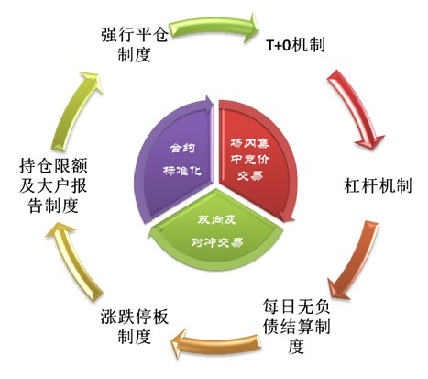
“不能操盘”——持仓限额及大户报告制度。持仓限额制度是指交易所规定会员或客户可以持有的，按单边计算的某一合约投机头寸的最大数额。大户报告制度是与持仓限额制度紧密相关的又一个防范大户操纵市场价格、控制市场风险的制度。
“违规出局”——强行平仓制度。强行平仓制度是指当会员、投资者违规时，交易所或期货公司对有关持仓实行平仓的一种强制措施。我国期货公司对强行平仓制度主要规定是当投资者结算准备金余额小于零，并未能在规定时限内补足的。
综上，我们可以把期货交易通俗的理解为：在交易所内随时进行的以小搏大、不能赊账、波动有限、不能操盘、违规出局的标准化合约的买卖！

（二）、期货投资风险类型与防范
期货市场的风险具有多样性和复杂性，对从事期货交易的普通投资者来说，具体面对的主要有代理风险；市场风险；流动性风险；强行平仓风险；操作风险；交割风险；法律风险。

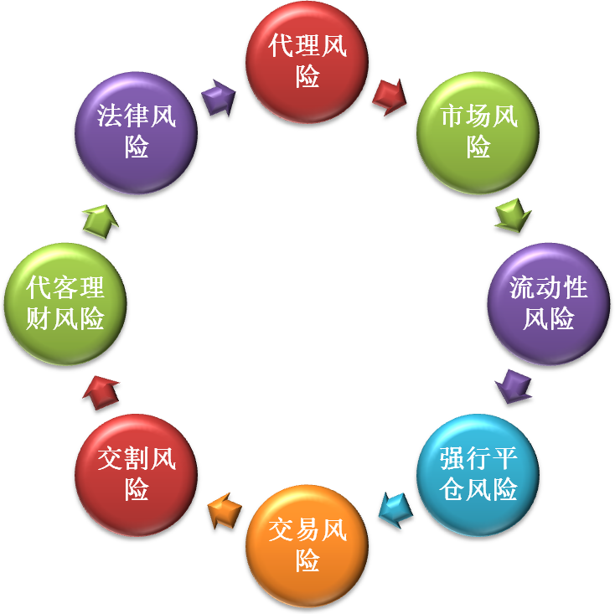
1．代理风险
代理风险指投资者在选择和期货公司确立代理过程中产生的风险。其具体表现主要包括：所选择的期货公司不具有合法的代理期货交易的资格；期货公司在从事代理业务时，利用投资者风险意识不强的弱点，纵容他们过度交易而给投资者带来损失；采取欺骗等手段侵犯客户利益等。
投资者可以根据公司规模、公司资信、技术通道、研发实力、服务能力、经营状况等方面对期货公司进行考量，确定最佳选择后与该公司签订《期货经纪合同》。在合同签订过程中，投资者应当仔细阅读合同的各项条款及内容，在不理解、有疑问或有异议的地方应当场提出并协商解决，避免为日后的投资交易留下风险隐患。
此外，在选择期货公司的同时，投资者还要选择一个好的经纪人。目前，国内期货行业普遍采用经纪人模式，一个专业、尽职和诚信的经纪人可以解决投资者在期货投资中的许多问题，可以极大地提高投资效率。

2．市场风险
市场风险指市场价格的波动给投资者带来交易盈利或损失的风险。在市场经济条件下，商品价格受供求关系因素影响而上下波动。在期货市场上，现货价格的波动会导致期货价格波动，并且期货价格具有远期性，通常会融入更多不确定因素，加上期货市场特有的运行机制等，会加剧期货价格频繁波动乃至异常波动，因此期货合约的价格波动是期货投资最大的风险。
投资者进入期货市场事先必须对期货交易有足够的了解和认识，如期货最基础的合约标准化、场内集中竞价交易、保证金交易、双向交易、对冲机制、T+0制度、当日无负债等基本特征。在充分了解期货交易的基本特征之后，投资者应提高自身对价格的把握和预测能力，可以从商品价格的基本面和技术面来分析研究，踩准价格波动的节拍，顺势操作。

3．流动性风险
流动性风险指投资者无法及时以合理的价格买入或卖出期货合约，以顺利完成开仓或平仓的风险。由于市场流动性差，投资者在进行期货交易时，可能发生难以迅速、及时、方便地成交的情况。例如，投资者预期行情而打算买入做多时，但市场交易不活跃，投资者难以按照当前的市场价格买入预想中的成交数量，此时，如果要全数买入，就必须提高买入价格，无形中提高了投资成本。
一般来说，距离交割月份越远的合约，由于期间的不确定因素更多，价格预期更困难，保证金的要求更高，流动性较差。投资者在交易时可以先从持仓量和成交量上来判断期货合约的活跃程度，持仓量或成交量最大的合约往往是流动性最好的。

4．强行平仓风险
强行平仓风险指由于期货保证金不足或持仓超限，被期货公司或交易所按照相关制度强制平仓的风险。期货交易实行由期货交易所和期货经纪公司分级进行的每日结算制度。在结算环节，由于公司根据交易所提供的结算结果每天都要对交易者的盈亏状况进行结算，所以当期货价格波动较大、保证金不能在规定时间内补足的话，交易者可能面临强行平仓风险。除了保证金不足造成的强行平仓外，还有当客户委托的期货公司的持仓总量超出一定限量时，也会造成经纪公司被强行平仓，进而影响客户强行平仓的情形。
因此，客户在交易时，要学会资金管理，控制好仓位，时刻关注价格的变化并注意自己的资金状况，防止由于保证金不足，造成强行平仓，给自己带来重大损失。

5．交易风险
交易风险指由于投资者自身的素质、知识水平、进行期货投资的经验和技巧等因素带来的投资风险。因为在同一期货市场上，对于同一期货合约，不同投资者的操作结果有时截然不同，有的盈利而有的亏损，这与交易风险直接有关。
要防范期货交易风险，投资者在参与交易时，除了要提高对价格的预测能力外，还应当熟练掌握交易软件的使用，提高对入场点的技巧把握，防范因为操作失误带来的损失，丰富应对高风险投资的经验，面对价格的剧烈波动，能够冷静、理性的处理好、操作好，是期货投资成功的重要因素之一。

6．交割风险
交割风险指无法履行期货合约交割带来的风险。期货合约都有期限，目前，当合约到期时，国内除股指期货外所有未平仓合约都必须进行实物交割。因此，不准备进行交割的客户应在合约到期之前将持有的未平仓合约及时平仓，以免于承担交割责任。这是期货市场与其他投资市场相比，较为特殊的一点，新入市的投资者尤其要注意这个环节，尽可能不要将手中的合约，持有至临近交割。机构客户参与套期保值需要进行实物交割的可以和开户的期货代理公司详细了解交割的相关细则。
需要注意的是，目前除中国金融期货交易所外，上海期货交易所、大连商品交易所、郑州商品交易所都不允许自然人持仓至交割月。

7．代客理财风险
期货市场投资较高的专业性，一部分投资者有投资意愿，但自身投资水平不够专业，所以，他们有委托理财的需求；另一方面，一些专业投资者，或者期货公司人员，出于经济考虑，有代客理财的愿望。目前，从事期货代客理财的主要有两类：一是部分期货公司的人私自进行代客理财，二是一些个人或机构以私募基金或投资公司的形式代客理财。
需要注意的是，国家并没有相关的法律法规准许机构或个人从事期货代客理财。所以，期货代客理财实际上是不合规的。尤其是期货公司的代客理财行为，更是期货从业人员法规已经明文禁止的。即使是选择其他的机构或者个人进行委托理财，投资者也应当慎之又慎，对机构及投资人以及委托协议条款严格把关，做到心中有数、风险可控、追偿责任明晰。

8．法律风险
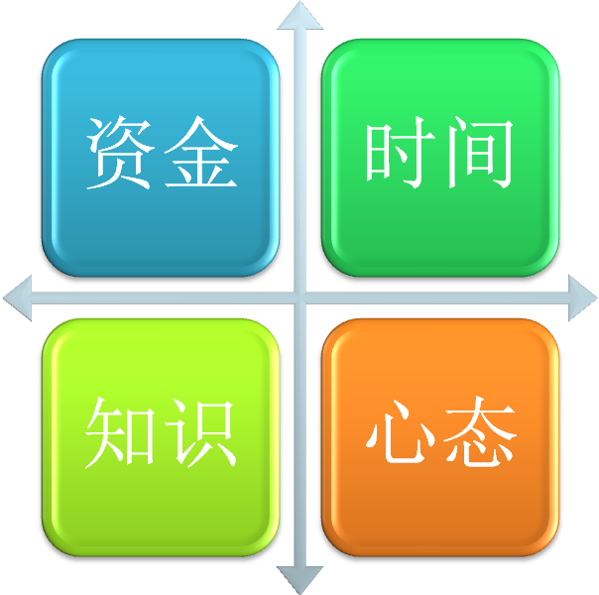
法律风险是指在期货交易中，由于相关行为(如签订的合同、交易的对象、税收的处理等)与相应的法规发生冲突，致使无法获得当初所期待的经济效果甚至蒙受损失，或者期货投资者在交易中存在违反法律明令禁止的违规行为引发法律纠纷等，这些都称为法律风险。法律风险贯穿在整个交易过程中，为了避免法律风险，投资者在参与期货交易之前应适当了解有关法律和司法解释。
任何市场的交易合法、守法、诚信都是是相互的，投资者在进入期货市场，审慎选择期货公司的同时，自己也应当遵守期货市场的各类规章制度，为成功、顺利的交易提供有力的保障，一旦违反这些规章制度，将使自己处于非常被动的地位。目前，我国与期货相关的法律法规包括：《民法通则》、《公司法》、《合同法》、《刑法》和《期货交易管理条例》。当遇到自身的利益受到侵害或与其他主体发生纠纷时，可采取直接协商、调解、仲裁、诉讼等方式维护自身利益。

（三）、准确进行自身定位

1．审慎评估
在了解了期货交易的基本特征及制度之后，投资者需要进行自我定位，我们将参与期货投资的必要条件归纳为“三有一好”：
有资金。作为投资，需要投资者预先投入一笔资金，目前国内期货市场上交易的期货合约每手最低保证金从几千元到十几万元不等。资金多少需量力而行，重要的是它应该是投资者的闲散资金，即使万一在市场上发生亏损，也属于承受的范围之内，不能影响正常的生活工作。
有时间。期货投资需要投入比股票更多的时间和精力。相较股票而言，期货行情波动更为剧烈，它也不能像股票那样可以久拖不决，暂时缺位也无妨。特别是当行情波动较大时，如果您拥有持仓而不在现场，很可能因处理不及而导致重大亏损。
有知识。期货投资需要一定的知识技能，综合的行情分析及把握能力是在期货市场上长期生存的基本条件。此外，期货交易目前多采用网上下单，这要求投资者具备基本的电脑软件操作水平。
心态好。良好的心理素质极其重要。面对期货市场的价格涨跌起落，恐惧心理、贪婪心理、侥幸心理及从众心理等都会导致交易失败。在风险面前处乱不惊，在暴利面前心如止水，才能客观、公正地分析市场，采取相应的应对措施，以最小的风险获得最大的利润。

2．准确定位
投资者参与期货交易前，应当结合自身的家庭情况、收入状况、投资目的及知识结构等因素，合理评估自身的产品认知能力与风险承受能力，理性选择合适的投资方式、投资品种、投资时机。
一般来说，根据不同的风险偏好可以市场上期货投资者分成3个大类：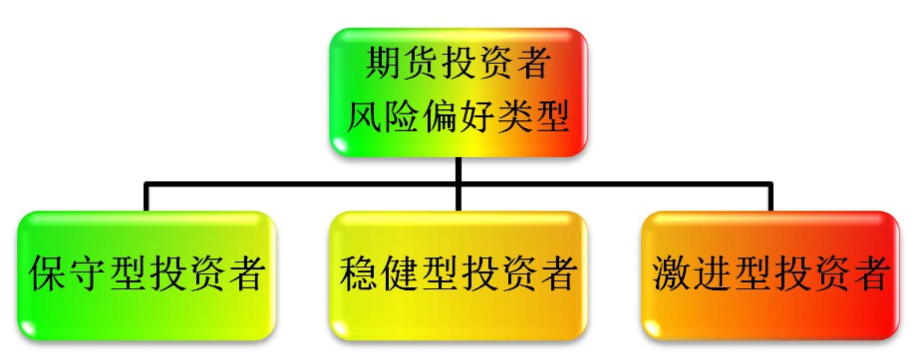
保守型投资者：保护本金不受损蚀和保持资产的流动性是首要目标。对投资的态度是希望投资收益极度稳定，不愿用高风险来换取收益，通常不太在意资金是否有较大增值。
在个性上，本能地抗拒冒险，不抱碰运气的侥幸心理，通常不愿意承受投资波动对心理的煎熬，追求稳定。
稳健型投资者：稳定是重要考虑因素，渴望有好的投资收益，可以承受一定的投资波动，但是希望自己的投资风险小于市场的整体风险，希望投资收益长期、稳步地增长。希望投资在保证本金安全的基础上能有一些增值收入。
在个性上，有较高的追求目标，而且对风险有清醒的认识，但通常会风险与收益的两极之间找到相对妥协、均衡的方法。
激进型投资者：高度追求资金的增值，愿意接受可能出现的大幅波动，以换取资金高成长的可能性。为了最大限度地获得资金增值，常常将大部分资金投入风险较高的品种。常常会为提高投资收益而采取一些行动，并愿意为此承受较大的风险。
在个性上，非常自信，甚至有些盲目，追求极度的成功，常常不留后路以激励自己向前，不惜冒失败的风险。
三类风险偏好投资者的期货交易特征： 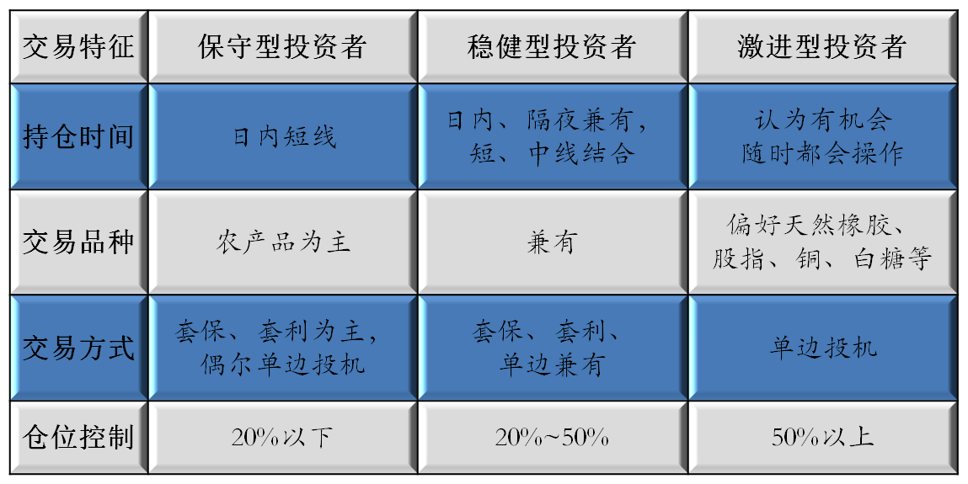

（四）、树立正确的期货投资理念
对于投资来说，正确的理念是成功的基石。正确的要树立正确的期货投资理念，除了要正确自我定位外，还要学会做到：

1．量力而行
从事期货交易，有一个基本原则，就是利用闲钱进行投资，亏得起多少做多少，千万不能抱着“赌”的心态参与。期货采取保证金制度，生意做大十倍、二十倍，固然是本小利大，相对风险也大。面对千变万化的行情，难以捉摸的人气，谁敢保证百分之一百有把握赚钱？哪个投资者不需面对“万一亏了怎么办”的课题？
既然期货买卖有发财的机会，也有破财的危险，你要做到任何情况下都不影响自己的生存和发展，前提就是有多余的资金在手才能加以考虑，绝对不能本末倒置，把生存和发展做赌注。

2．有的放矢
期货交易，不能盲目投资，应当在认识了期货市场的基本特征及规则，了解了投资品种之后，选取自己熟悉的商品，选择适合的交易方式。针对该品种价格走势从基本面、技术面进行深入分析研究后，制定自己的投资策略，等待机会出现，有步骤、有计划的实施，并做好风险防范措施，切勿盲目入市。

3．循序渐进
期货市场要学会从小开始、逐步升级。在入市之前，最好有模拟操作，锻炼一下自己的能力。这段时间，自己判断行情会升或者会跌，就假设已在某个价位新单买入或卖出，然后密切跟踪行情发展，何时乘胜追击，何时壮士断臂，何时见风转舵，看看自己眼光和灵活性到底有多少分数。
实际入市时，也要先进行小额买卖，一开头应该选择一些价格波幅不太大的品种入手，像学游泳一样先在浅水浸浸。小额投资阶段不必太计较每战的盈亏。亏了就当缴学费，赚了就当奖学金。主要着眼于买卖技巧的实战经验的提高。要从行情分析和资金运用两方面检讨。特别要注意锻炼自己止损认赔的功夫，树立牢固的“不怕错，最怕拖”的观念。

4．顺势而为
关于怎么投资，大家说的最多的就是：顺势而为。其实就是尊重客观事实，不能主观臆断。期货投资踏准节拍、把握住趋势比什么都重要。对市场要怀有敬畏之心，认错没什么丢脸的。做到不明朗的市不入，勉强入市，决策无依据，获利无把握，为炒而炒，不仅失去了投资的意义，而且十居其九以亏损收场。
不能够盲目的“摸顶抄底”，在趋势不能确定的时候，还有一种操作叫做：等待。要知道逆势操作，经常的结果就是：一步错，步步错，结果只有出局。

5．控制仓位
参与期货投资，仓位控制是必修的一课，因为期货交易特有的保证金交易，一旦你满仓操作，即使方向暂时不对，就会面临被强制平仓的风险，不像股票你可以等到地老天荒。（如下图）
期货投资始终要把保障资金安全作为投资的第一要义。投资者切莫把期货市场当赌场，应当放弃“一夜暴富”心理，要知道期货市场从来不缺明星，缺的是寿星，急功近利，靠运气操作，靠赌一把的心态来面对期货，输恐怕只是时间问题。

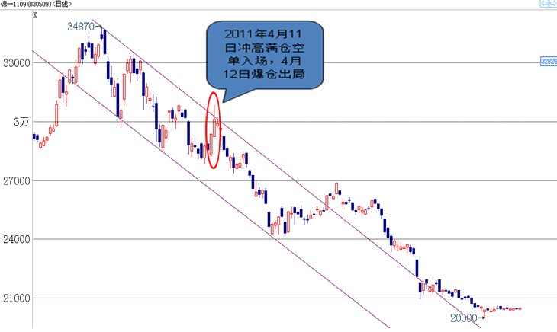

6．学会止损
盈利或亏损也是期货交易“与生俱来”的不可分割的一部分。怎样让亏损尽可能小，而让盈利尽可能大，是所有交易系统追求的目标。但对于初涉期市的投资者来说，如何尽量减小亏损，保全自身比追求盈利更现实，所以学会止损是最重要的。
既然止损如此重要，关乎到我们在市场中的生存，那么应该怎么止损呢？止损的方法有很多，比如固定价位止损、技术指标止损、心理价位止损，还有基于资金管理上的固定资金比率止损等等，都是将亏损限于一定范围之内的有益做法。止损的唯一理由是当初你建立头寸时的依据是否已经发生变化，如果发生了变化，就坚决止损，否则，就可以暂且观望。

7．独立思考
市场是值得敬畏的，所以不能拘泥于投资法则上的条条框框，而是独立思考，从市场本身去把握每一个投资机会。期货市场复杂多变，充斥着各种声音，如何在市场中屏蔽噪声，分离出对自己有用的价值，那就必须要同时对市场变化保持冷静的头脑，学会独立思考。能信的只有市场，选择与判断只能靠自己。
罗杰斯曾经说过：“我可以保证，市场的大多数操作是错的。必须独立思考，必须抛开羊群心理。”即使是大家认为的权威，也不能迷信。国际著名投行高盛对石油价格预测就与结果屡次相悖。不唯书、不唯上，书本理论或者策略建议只能是我们做决定的参考依据，决不能代替自己独立的思考。

8．宠辱不惊
期货交易充满刺激性，每天都可能发生一些不可预测的事情。面对那些突如其来的变化，价格的起落涨跌，必须学会控制自己的情绪，保持冷静，理性的处理。
赚与亏是市场走势客观升降的结果，并不以人们的主观意志为转移，也不会因我们的情绪表现而改变。当帐户出现亏损的时候，如果我们怨天尤人、心急如焚能导致亏损消失的话，我们尽管去怨，既然急、怨于事无补，徒乱阵脚，何不面对现实，坦然接受。当出现盈利的时候，我们同样不可过于洋洋自得、自满自足，骄兵必败是永恒的道理。
从这个角度来看，期货也是一个人修身养性的好地方。只有用平和的心态从事期货交易，才能在其中游刃有余。

9．与时俱进
期货是金融市场发展高级阶段的产物，并且在不断进步之中，这就要求投资者不断跟上发展的步伐。尤其是近年来，新的期货交易软件的开发和使用为期货投资注入了新的活力，也对投资者的交易水平提出了更高的要求，不仅要通过对行情的研判分析预测价格走势形成策略，还要逐步学会如何将核心的交易思想转化成电脑可以编译的语言。
如程序化交易，把投资者的交易策略和电脑软件相结合，实现了电脑的自动化下单，这就避免了手工下单受情绪波动影响、执行力不强、抓不住瞬间的交易机会等弱点，开始成为金融市场发展的新趋势。

10．厚积薄发

投资应该是投资者一辈子的事情，需要不断学习和积累。期货投资亏损不可怕，可怕的是不知道为什么会亏损，不去总结归纳成功的经验和失败的教训。期货不是赌场，有其自身的规律可循，市场的信息瞬息万变、错综复杂，无论投资期货看的是基本面，还是研究的技术面，都需要我们坚持不懈、保持自信、通过学习不断地提升自己，学会把期货当做一个长期投资理财的工具。

四、投资者司法救济

众所周知，期货交易相对于证券、基金等其它行业具有其自身的特殊性，往往被认为是高风险高收益的投资活动。而期货投资者面临的风险来源也是纷繁复杂，不单只有来自市场上的交易风险，源于其它市场主体，如期货经纪公司，而非投资者自身因素的风险也有很多。
而近年来，我国期货监管部门已经充分认识到了对于期货投资者的保护和教育，加强了期货经纪公司的风险防范措施，已经实行了对客户保证金封闭管理等创新监管，但是同时也必须认识到，我国期货行业发展的时间虽然已经20余年，但是相对于发达国家或地区来说，发展的成熟程度还不高，市场的监管能力、监管水平和风险防范能力都还有很多需要学习和改善的地方。投资者的司法救济是投资者保护所不可缺少的组成部分，完善的投资者司法救济制度可以切身地维护投资者的利益，促进我国期货市场的完善和健康发展。

（一）、我国期货市场的法律法规
与英美发达国家期货市场相比，我国期货市场确立了“五位一体”的监管体系，期货公司提取风险准备金，同时行业内也建立了投资者保障基金，以进一步保护投资者利益。尽管我国还没有推出《期货法》，但就法规体系设计而言，包括《期货交易管理条例》、《期货经纪公司管理办法》等在内的若干行政法规已经构建起了相对完整的监管体系，能够较好地维护市场稳定，促进期货市场稳健发展。
规范和调整期货市场各主体间权利义务关系的法律法规体系构成了我国期货市场的法律框架。目前，从法律规范的效力层次来看，由国家最高立法机关——全国人大及其常委会制定的，专门、系统地规范和调整期货市场各主体间权利义务的期货法还没有。《民法通则》、《公司法》、《合同法》、《刑法》等法律的相关内容从不同的角度对期货市场具有规范和调整作用。而我国期货法律法规体系的主体是由国务院制定的行政法规和期货市场的主管机关中国证监会制定的部门规章。2007年4月15日起正式实施的国务院新修订的《期货交易管理条例》将规范的内容从原先仅有的商品期货扩展到金融期货和期权交易，扩大了期货公司的业务范围，进一步强化了风险控制和监督管理。为了贯彻执行《期货交易管理条例》，相关的配套方法也将随之调整，2007年4月12日证监会发布了《期货交易所管理方法》和《期货公司管理办法》，之后又陆续正式发布《证券公司为期货公司提供中间介绍业务管理试行办法》、《期货公司风险监管指标管理试行办法》、《期货公司金融期货结算业务管理试行办法》、《期货公司风险监管指标管理试行办法》、《期货公司金融期货结算业务管理试行办法》等规章，从而基本上形成了覆盖期货市场各个主体、各个环节的规章体系，使得期货市场法规体系更加健全。持此之外，最高人民法院制定的司法解释对期货市场具有间接的规范作用。2003年6月发布的《关于审理期货纠纷案件若干问题的规定》（法释[2003]10号，简称期货司法解释），作为目前规定的最为系统的期货司法解释，对于期货市场投资者司法救济的完善有着极其重要的作用。

（二）、我国期货交易中常见的侵犯投资者权益的行为
我国由于期货市场建立时间较短，投资者风险防范意识较差，部分期货公司以单纯盈利为目的，有意无意的会对投资者造成一定的损害，目前主要的侵权行为如下：

1．提供虚假信息误导下单
市场披露的有关政策、行情等的信息对期货投资者的投资决策起着很大的作用，甚至是决定性的作用。期货交易所、期货公司故意提供虚假信息误导投资者下单的，由此造成的投资者的经济损失由期货交易所、期货公司承担；

2．对冲行为
对冲是指期货公司收到投资者的指令后，将其指令与其他投资者的指令或与自己的“指令”私下对冲，或者虽然将投资者的指令传递到了期货交易所，却未将指令向所有其他市场参与者以公开竞价的方式提出要约，而是与其中某一市场参与者私下通谋成交。包括交叉交易、对赌和配合交易三种表现形式。期货公司私下对冲的行为应做无效，期货公司应当赔偿由此给投资者造成的经济损失；期货公司与投资者均有过错的，应当根据过错大小，分别承担相应的赔偿责任；

3．擅自动用投资者保证金
期货公司挪用客户保证金一方面是因为其行为侵犯了投资者的财产权构成侵权的民事责任；另一方面是由于期货公司基于其投资者之间的行纪法律关系，负有对投资者保证金的妥善保管义务，私自动用投资者保证金，期货公司依法应当承担违约责任。擅自动用保证金构成违约责任与侵权责任竞合的民事责任；

4．期货公司擅自以投资者名义进行交易
具体包括投资者没有下单指令时期货公司擅自以投资者名义交易、期货公司执行非受托人的交易指令、执行没有交易品种、数量、买卖方向的瑕疵指令、错误地执行投资者交易指令等几种情况。这里同样存在违约与侵权竞合的问题。期货公司对擅自以投资者名义进行交易造成的损失应当而且必须承担起相应的赔偿责任。


（三）、投资者寻求司法救济的有效途径
在期货交易中，当事人之间发生各种各样的纠纷是难以避免的。当发生纠纷时，应当积极通过各种可能的方式和途径解决纠纷。对投资者而言，解决纠纷的过程，也就是维护自己合法权益的过程。
纠纷双方进行直接协商是最简便、最直接的维权方式。协商必须以双方平等自愿为前提。在不违反法律的强制性规定的前提下，当事人可处分自己的权利。协商后达成的协议具有合同的效力，对双方有约束力，但没有直接的强制执行效力，需要由当事人自愿履行，如有违反，应承担违约的民事法律责任。
由纠纷双方之外的第三者居中进行调解是另一种解决纠纷的方式。进行调解的前提是纠纷双方必须自愿接受调解，在调解过程中，任何一方也可以随时退出调解。经调解达成的协议，与双方直接协商达成的协议效力相同，同样没有直接的强制执行效力，需要由当事人自愿履行。《期货交易管理条例》第四十九条规定：“期货业协会履行下列职责：（四）受理客户与期货业务有关的投诉，对会员之间、会员与客户之间发生的纠纷进行调解。”因此，依据该条规定，若投资者合法权利受到侵害后，可向中国期货业协会申请对其与期货经纪公司之间的纠纷进行调解。
两种纠纷解决方式程序简便灵活、成本低廉，是其最明显的优势，且能够维护双方合作关系，也有利于保护商业秘密。由于协议的内容是在双方自愿的基础上订立的，在良好的信用机制下，往往能够得到自愿履行。
仲裁是一种准司法程序，虽然仲裁也以双方自愿订立的仲裁协议为前提，但一旦有了有效的仲裁协议，则仲裁程序就对当事人双方具有了强制力。仲裁程序一经启动，就必须依照仲裁程序进行。仲裁机构作出的仲裁裁决具有终局的效力。虽然仲裁机构不能直接强制执行，但当事人如果不自愿履行裁决，对方当事人可以申请法院强制执行仲裁裁决。
诉讼，是由国家专门设立的司法机关（法院）对当事人之间的纠纷进行审理，并作出具有终局效力和强制效力的判决的纠纷解决方式。诉讼具有严格的程序性特点，并且法院的裁决具有直接的强制执行效力。投资者向人民法院提起民事诉依据的是《最高人民法院关于审理期货纠纷案件若干问题的规定》第七条的规定：“期货纠纷案件由中级人民法院管辖，高级人民法院根据需要可以确定部分基层人民法院受理期货纠纷案件。”因此，投资者在向人民法院提起诉讼请求之前需要搞清可以向哪个法院提起诉讼。
具体而言，投资者要合理的利用制度来保障自身投资期货时的合法权益，从平常做起：

1．利用投资者教育资源增强对于市场的认识
对于投资者而言，提高对于期货市场的认识，加强自身的风险意识，同时了解相关市场的法律法规体系，是保护自身合法权益的必修课。我国期货监管机构、各期货交易所以及各期货经纪公司的网站上都设有投资者教育专栏，投资者能够通过网络对期货市场知识、法律法规以及具体交易产品的特性进行学习和了解。例如，中国金融期货交易所在其官方网站或相关宣传材料上就提供了基础知识培训、资源下载、术语词典等方面的内容；

2．挑选合格的期货经纪公司
挑选一家诚信、可靠的期货公司对于投资者的切身利益非常重要，因为良好的期货公司作为经纪中介可以保证投资者自己的资金按照自己的意愿在合理的风险下运作，确保资金安全；

3．及时举报违法违规行为
相对于证券等其它金融行业，期货市场较为复杂和特殊，监管层面难免会有疏漏，而现在伴随着经济发展，期货市场的逐步壮大，期货品种陆续增多，市场活跃度提高更是加大了监管的难度。尽管几乎所有期货从业人员和机构都需要遵守一系列的自律规范，而自律规范是没有强制性的，这就要求期货投资者在清楚地认识期货市场规则及相关法律法规的前提下，在监管难以覆盖全面的盲点或者疏漏之处，对自身合法权利进行主动性的保护，举报违法违规行为。

（四）、案例解释
(虚构)老李是个老股民，听说股指期货快要推出来了，他就尝试着去做期货。在参与期货交易后，他对自己持有的有浮动亏损的头寸也没及时平仓。他总坚信自己的判断没错，但是行情却一直朝他不利的方向发展。有一天盘中他接到了期货公司的追加保证金和强行平仓的通知，他未在意，既没有追加保证金，也没有及时了结一部分头寸，临近收盘期货公司再次电话通知但老李依旧没有作出下一步动作。结果第二天开盘，老李发现自己的仓位已经被期货公司平掉。他认为期货公司无权对他的仓位进行平仓处理。
上述是典型的“强行平仓，谁来负责”的案例，根据《期货交易管理条例》的规定，如果保证金不足，又未能及时追加的，投资者必须自行采取平仓措施，否则期货公司有权对投资者所持的头寸采取强行平仓措施。期货公司尽到了多次通知客户的责认并按照期货经纪合同约定的强行平仓条件、时间、方式执行强行平仓，既是期货公司的权利，也是期货公司的义务。期货公司严格按照法规及合同的约定，对客户的持仓头寸进行强行平仓，其中所带来的损失，由客户自行承担。

(虚构) 老陈是个热情爽直的人。一天他在报纸上看到了有关股指期货的报道，便想去找个期货公司多了解一些情况。他来到一期货公司大楼的门口，便有一人自称是期货公司的王经理，对老陈说自己期货交易稳赢不亏，可以保证每年30%的收益率，并拿出自己的交易记录予以证明。老陈深信不疑马上将资金打入王经理指定的帐户，但仅仅2个月自己的资金就亏损了50%。老陈一气之下将期货公司告上法庭……
老陈的做法过于草率，也十分危险。目前我国法律规定期货公司不得夸大期货的收益，也不得进行代客理财。该期货公司王经理做出的获利保证和代客理财行为均违背了法律规定，其行为将受到法律的惩罚。同时也提醒投资者不要轻信期货公司员工关于获利保证的话以及其他证据，期货投资需要保持清醒的头脑。

(虚构) 小林原来没做过金融投资，听邻居小李说股指期货投资很赚钱，便整日跟着小李研究股指期货。研究了三个月后，小林自认为自己对股指期货交易技巧及交易风险已经很了解，于时跟小李说自己也想参与股指期货交易。小李听了小林的想法后，对小林说：好啊，我这里就有期货经纪合同，你直接签下名字就可以参与股指期货了。小林也图省事儿，直接签下名字并存入资金在指定的保证金账户，小林交易了几天后帐户出现一定亏损，随即发现自己交易的股指期货并不是中国金融期货交易所的股指期货合约，期货经纪合同的乙方也不是期货公司而是某个投资公司，便将该公司诉至法庭。法院以该投资公司并无代理期货经纪的资质而判决赔偿小林所受的损失。
此案例有三个不妥当之处。首先，按照我国目前法规规定：参与股指期货交易必须在正规的期货交易所进行，我国目前只有中国金融期货交易所推出了股指期货，其他借股指期货为名吸引投资者的其他投资公司皆无代理期货交易的资质，因此投资者必须与正规的期货公司签订期货经纪合同才能参与受法律保护的期货交易。其次，股指期货开户必须至期货公司临柜，并且投资者满足股指期货准入的适当性条件才能有效开户。最后，股指期货的开户经办人必须具有期货开户资格，此案件中小李并不具备开户资格。开户人是否具备资质可在期货公司网站与营业部公告栏进行查询。


附录

(一)、期货交易常用专业术语
保证金：指会员按规定标准交纳的资金，用于结算和保证履约。保证金分为结算准备金和交易保证金。
结算准备金：指会员为了交易结算在交易所专用结算账户中预先准备的资金，是未被合约占用的保证金。结算准备金的最低余额由交易所决定。
交易保证金：指会员在交易所专用结算账户中确保合约履行的资金，是已被合约占用的保证金。当买卖双方成交后，交易所按持仓合约价值的一定比率收取交易保证金。交易所可调整交易保证金水平，具体实施细则另行规定。
交割：期货合约卖方与买方之间通过交易所并按交易所规定进行的相互履约的行为。
逐日盯市：根据当日交易情况，逐日将收益亏损记入保证金账户的做法。旨在确保杜绝交易违约现象。即每日计算客户持仓合约的浮动盈亏。
换月：指把某种期货商品的某个交割月份仓位平仓，同时建立同一商品另一交割月份的类似仓位。
升水：
1. 交易所条例所允许的，对高于期货合约交割标准的商品所支付的额外费用。
2. 指某一商品不同交割月份间的价格关系。当某月价格高于另一月份价格时，我们称较高价格月份对较低价格月份升水。
3. 当某一证券交易价格高于该证券面值时，亦称为升水或溢价。
贴水：与升水相反。

（二）、期货交易所名录
上海商品期货交易所
地址：上海市浦东新区浦电路500号 邮编：200122
电话：021-68400000 传真：021-68401198
网址 www.shfe.com.cn

郑州商品期货交易所
地址：郑州市未来路69号 邮编：450008
电话：0371-65610069 传真：0371-65613068
网址 www.czce.com.cn

大连商品期货交易所
地址：大连市会展路129号 邮编：116023
电话：0411-84808888 传真：0371-84808588
网址 www.dce.com.cn
中国金融期货交易所
地址：上海市浦东世纪大道1600号陆家嘴商务广场6楼 邮编：200122
电话：021-50160666 传真：021-50160606
网址 www.cffex.com.cn

